传感器第一次实验

|  |  |
| --- | --- |
| 题目： | 金属箔式应变片 |
| 班级： | 16通信工程 |
| 学号： | 1628404026 |
| 姓名： | 李羿璇 |
| 指导教师： | 曲波 |
| 同组人员： | 潘敏慧 |
| 日期： | 2018.11 |

# 实验一 金属箔式应变片——单臂电桥性能实验

**一、实验目的：**了解金属箔式应变片的应变效应，单臂电桥工作原理和性能。

**二、基本原理：**电阻丝在外力作用下发生机械变形时，其电阻值发生变化，这就是电阻应变效应，描述电阻应变效应的关系式为：



式中为电阻丝电阻的相对变化，为应变灵敏系数，为电阻丝长度相对变化，金属箔式应变片就是通过光刻、腐蚀等工艺制成的应变敏感元件，通过它转换被测部位的受力状态变化，电桥的作用是完成电阻到电压的比例变化，电桥的输出电压反映了相应的受力状态。单臂电桥输出电压O1。

**三、需用器件与单元：**应变式传感器实验模块、应变式传感器、砝码、数显表（主控台上电压表）、±15V电源、±4V电源、万用表（自备）。

**四、实验步骤：**

**1、检查应变传感器的安装**

根据图1-1应变式传感器已装于应变传感器模块上。传感器中各应变片已接入模块的左上方的R1、R2、R3、R4。加热丝也接于模块上，可用万用表进行测量判别，各应变片初始阻值R1= R2= R3= R4=350Ω，加热丝初始阻值为50Ω左右。



应变片

引出线

固定垫圈

固定螺丝

限程螺丝

模块

弹性体

托盘

加热丝

应变片

图1-1 应变式传感器安装示意图

**2、差动放大器的调零**

首先将实验模块调节增益电位器Rw3顺时针到底（即此时放大器增益最大。然后将差动放大器的正、负输入端相连并与地短接，输出端与主控台上的电压表输入端Vi相连。检查无误后从主控台上接入模块电源±15V以及地线。合上主控台电源开关，调节实验模块上的调零电位器Rw4，使电压表显示为零（电压表的切换开关打到2V档）。关闭主控箱电源。（注意： Rw4的位置一旦确定，就不能改变，一直到做完实验为止）。

**3、电桥调零**

适当调小增益Rw3（逆时针旋转3-4圈，电位器最大可逆时针旋转5圈），将应变式传感器的其中一个应变片R1（即模块左上方的R1）接入电桥作为一个桥臂与R5、R6、R7接成直流电桥（R5、R6、R7模块内已连接好，其中模块上虚线电阻符号为示意符号，没有实际的电阻存在），按图1-2完成接线，接上桥路电源±4V（从主控箱引入），同时，将模块左上方拨段开关拨至左边“直流”档（直流档和交流档调零电阻阻值不同）。检查接线无误后，合上主控箱电源开关。调节电桥调零电位器Rw1，使数显表显示为零。

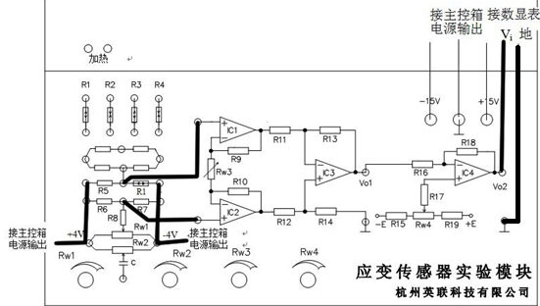

图1-2 应变式传感器单臂电桥实验接线图

备注：

1、如出现零漂现象，则是应变片在供电电压下，应变片本身通过电流所形成的应变片温度效应的影响，可观察零漂数值的变化，若调零后数值稳定下来，表示应变片已处于工作状态，时间大概5—10分钟。

2、如出现数值不稳定，电压表读数随机跳变情况，可再次确认各实验线的连接是否牢靠，且保证实验过程中，尽量不接触实验线，另外，由于应变实验增益比较大，实验线陈旧或老化后产生线间电容效应，也会产生此现象。

**4、测量并记录**

电压表档位调整到200mV，在电子秤上放置一只砝码，读取数显表数值，依次增加砝码和读取相应的数显表值，直到200g砝码加完。记下实验结果填入表1-1，关闭电源。

表1-1 单臂电桥输出电压与加负载重量值

|  |  |  |  |  |  |  |  |  |  |  |
| --- | --- | --- | --- | --- | --- | --- | --- | --- | --- | --- |
| 重量（g） | 20 | 40 | 60 | 80 | 100 | 120 | 140 | 160 | 180 | 200 |
| 电压（mv） | 3.7 | 7.1 | 10.5 | 14.1 | 16.8 | 20.4 | 23.8 | 27.3 | 30.6 | 34.6 |

**5**、计算灵敏度和误差

根据表1-1计算系统灵敏度S，S=（输出电压变化量；重量变化量）；计算非线性误差：f1=F •S×100%，式中为输出值（多次测量时为平均值）与拟合直线的最大偏差，F •S满量程输出平均值，此处为500g或200g。

答：

=[(7.1-3.7)+(10.5-7.1)+(14.1-10.5)+(16.8-14.1)+(20.4-16.8)+

(23.8-20.4)+(27.3-23.8)+(30.6-27.3)+(34.6-30.6)]/9=3.4 (mv)

=20 (g)

S=/=0.17(mv/g)

=0.56(g)

f1=F •S×100%=0.56/34.6=1.61%

**五、思考题：**

单臂电桥时，作为桥臂电阻应变片应选用：（1）正（受拉）应变片（2）负（受压）应变片（3）正、负应变片均可。

答：正、负应变片都可以，因为正负对单臂电桥的传感器特性无影响。

# 实验二 金属箔式应变片——半桥性能实验

**一、实验目的：**比较半桥与单臂电桥的不同性能，了解其特点。

**二、基本原理：**不同受力方向的两片应变片（实验模块上对应变片的受力方向有标识）接入电桥作为邻边，电桥输出灵敏度提高，非线性得到改善。当两片应变片阻值和应变量相同时，其桥路输出电压Uo2=。

**三、需要器件与单元：**应变式传感器实验模块、应变式传感器、砝码、数显表（主控台上电压表）、±15V电源、±4V电源、万用表（自备）。

**四、实验步骤：**

1. 保持金属箔式应变片实验中的Rw3和Rw4的当前位置不变。

2、根据图2-1接线。R1、R2为实验模块左上方的应变片，此时要根据模块上的标识确认R1和R2受力状态相反，即将传感器中两片受力相反（一片受拉、一片受压）的电阻应变片作为电桥的相邻边。接入桥路电源±4V，检查连线无误后，合上主控箱电源，调节电桥调零电位器Rw1进行桥路调零。依次轻放标准砝码，将实验数据记入表2-1，根据表2-1计算灵敏度S=，非线性误差f2。

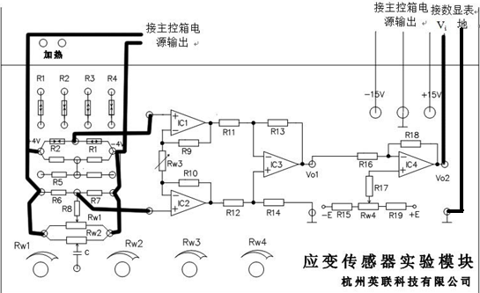

图2-1 应变式传感器半桥实验接线图

表2-1 半桥测量时输出电压与加负载重量值

|  |  |  |  |  |  |  |  |  |  |  |
| --- | --- | --- | --- | --- | --- | --- | --- | --- | --- | --- |
| 重量（g） | 20 | 40 | 60 | 80 | 100 | 120 | 140 | 160 | 180 | 200 |
| 电压（mv） | 6.9 | 13.1 | 20.4 | 25.8 | 31.6 | 39.6 | 47.1 | 52.7 | 59.7 | 66.0 |

答：

=（66-6.9）/9=6.57(mv)

=20(g)

S==6.57/20=0.33(mv/g)

=0.67(mv)

f2=F •S=0.67/66=1.01%

**五、思考题：**

桥路（差动电桥）测量时存在非线性误差，是因为：（1）电桥测量原理上存在非线性（2）应变片应变效应是非线性的（3）调零值不是真正为零。

答：桥测量原理上存在非线性的误差。

# 实验三 金属箔式应变片——全桥性能实验

**一、实验目的：**了解全桥测量电路的优点。

**二、基本原理：**全桥测量电路中，将受力性质相同的两应变片接入电桥对边，受力方向不同的接入邻边，当应变片初始阻值：R1= R2= R3= R4，其变化值ΔR1=ΔR2=ΔR3=ΔR4时，其桥路输出电压Uo3=。其输出灵敏度比半桥又提高了一倍，非线性误差和温度误差均得到改善。

**三、需用器件和单元：**应变式传感器实验模块、应变式传感器、砝码、数显表（主控台上电压表）、±15V电源、±4V电源、万用表（自备）。

**四、实验步骤：**

1、保持单臂、半桥实验中的Rw3和Rw4的当前位置不变。

2、根据图3-1接线，实验方法与半桥实验相同，全桥测量电路中，将受力性质相同的两应变片接入电桥对边，不同的接入邻边，将实验结果填入表3-1；进行灵敏度和非线性误差计算。

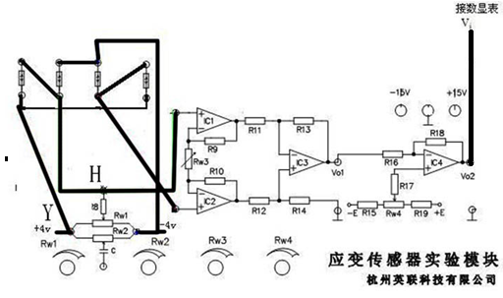

图3-1应变式传感器全桥实验接线图

表3-1全桥输出电压与加负载重量值

|  |  |  |  |  |  |  |  |  |  |  |
| --- | --- | --- | --- | --- | --- | --- | --- | --- | --- | --- |
| 重量（g） | 20 | 40 | 60 | 80 | 100 | 120 | 140 | 160 | 180 | 200 |
| 电压（mv） | 12.1 | 25.6 | 39.2 | 52.9 | 66.8 | 79.1 | 93.5 | 107.6 | 121.3 | 135.6 |

1. 根据表3-1计算系统灵敏度S，S=（输出电压变化量；重量变化量）；计算非线性误差：f1=F •S×100%，式中为输出值（多次测量时为平均值）与拟合直线的最大偏差，F •S满量程输出平均值。

答：=（135.6-12.1）/9=13.72（mv）

=20（g)

S==13.72/20=0.69(mv/g)

=0.89(mv)

f3=F •S=0.89/135.6=0.66%

1. 比较单臂、半桥、全桥输出时的灵敏度和非线性度，得出相应的结论。

答：灵敏度全桥是半桥的两倍，半桥是单臂的两倍。非线性关系大致相同，比较稳定。

1. 根据实验一、二、三所得的单臂、半桥和全桥输出时的灵敏度和非线性度，从理论上进行分析比较。阐述理由（注意：实验一、二、三中的放大器增益RW3必须在相同的位置）。

答：

1. 单臂、半桥和全桥输出电压与加负载重量值均呈一定的线性关系，且直线斜率，即系统的灵敏度，以倍数递增。
2. 系统灵敏度从单臂、半桥、全桥依次递增，且递增倍数都近似为2倍
3. 系统的非线性度比较稳定。

# 实验四 金属箔式应变片的温度影响实验

**一、实验目的：**了解温度对应变片测试系统的影响。

**二、基本原理：**电阻应变片的温度影响，主要来自两个方面：1）敏感栅丝的温度系数，2）应变栅线膨胀系数与弹性体（或被测试件）的线膨胀系数不一致会产生附加应变。因此当温度变化时，在被测体受力状态不变时，输出会有变化。

**三、需用器件与单元：**应变传感器实验模块、数显表单元（主控台电压表）、直流源、加热器（已贴在应变电子称其中一片应变片的紧挨下方）

**四、实验步骤：**

1、保持全桥应变实验结果。

2、将200g砝码加于砝码盘上，在数显表上读取某一整数Uo1。

3、将5V直流稳压电源（主控箱）接于实验模块的加热器插孔上，数分钟后待数显表电压显示基本稳定后，记下读数Uot，Uot–Uo1即为温度变化的影响。计算这一温度变化产生的相对误差。

答：测量可得：=135.6 mv =147.0 mv

=7.75%

**五、思考题：**

1、金属箔式应变片温度影响有哪些消除方法？

答：（1）选择适用于被测物体材质对应的应变片和胶水；（2）选择具有自[温度补偿](https://www.baidu.com/s?wd=%E6%B8%A9%E5%BA%A6%E8%A1%A5%E5%81%BF&tn=SE_PcZhidaonwhc_ngpagmjz&rsv_dl=gh_pc_zhidao" \t "https://zhidao.baidu.com/question/_blank)功能的应变片；（3）通过桥路来消除导线由于温度影响导致的应变测试结果的影响。

1. 应变式传感器可否用于测量温度？

答：应变式传感器一般是只测量应力应变情况的，无法用于测量温度。

# 实验五 直流全桥的应用——电子秤实验

**一、实验目的：**了解应变片直流全桥的应用及电路的标定。

**二、基本原理：**电子秤实验原理为全桥测量原理，通过对电路调节使电路输出的电压值为重量对应值，电压量纲（V）改为重量量纲（g）即成为一台原始电子秤。

**三、需用器件与单元：**应变式传感器实验模块、应变式传感器、砝码、±15V电源、±4V电源、数显表（主控台电压表）。

**四、实验步骤：**

1、按单臂实验中的步骤将差动放大器调零：按全桥电路接线，合上主控箱电源开关调节电桥平衡电位器Rw1，使数显表显示0.00V。

2、将10只砝码全部置于传感器的托盘上，调节电位器Rw3（增益即满量程调节），使数显表显示为0.200V（2V档测量）或-0.200V。

3、拿去托盘上的所有砝码，调节电位器Rw4（零位调节），使数显表显示为0.000V或-0.000V。

4、重复2、3步骤的标定过程，一直到精确为止，把电压量纲V改为重量量纲g，就可称重，成为一台原始的电子秤。

5、把砝码依次放在托盘上，填入下表。

表5-1 输出电压与加负载重量值

|  |  |  |  |  |  |  |  |  |  |  |
| --- | --- | --- | --- | --- | --- | --- | --- | --- | --- | --- |
| 重量（g） | 20 | 40 | 60 | 80 | 100 | 120 | 140 | 160 | 180 | 200 |
| 电压（mv） | 23.1 | 47.1 | 70.1 | 84.1 | 107.9 | 130.1 | 154.2 | 171.7 | 196.1 | 210.0 |

1. 根据上表计算灵敏度与非线性误差。

答：=（210.0-23.1）/9=20.77（mv)

=20（g)

S==20.77/20=1.04(mv/g)

=1.23(mv)

f3=F •S=1.23/210.0=0.59%